**1-** Spring initializrdan bir springboot projesi alıyoruz. Spring DataJpa veritabanı işemleri için, Spring Web RESTFul servisler kurmak için projeye ekleniyor.

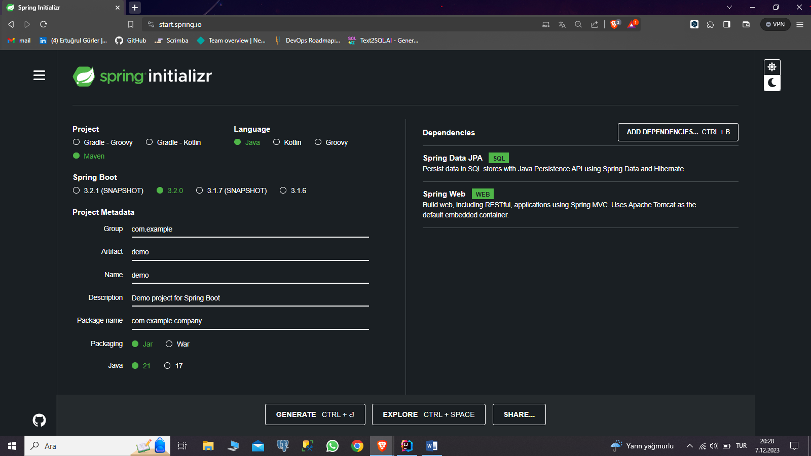

**2-** Local veritabanına bağlanmak için konfigürasyonlar ayarlanıyor.

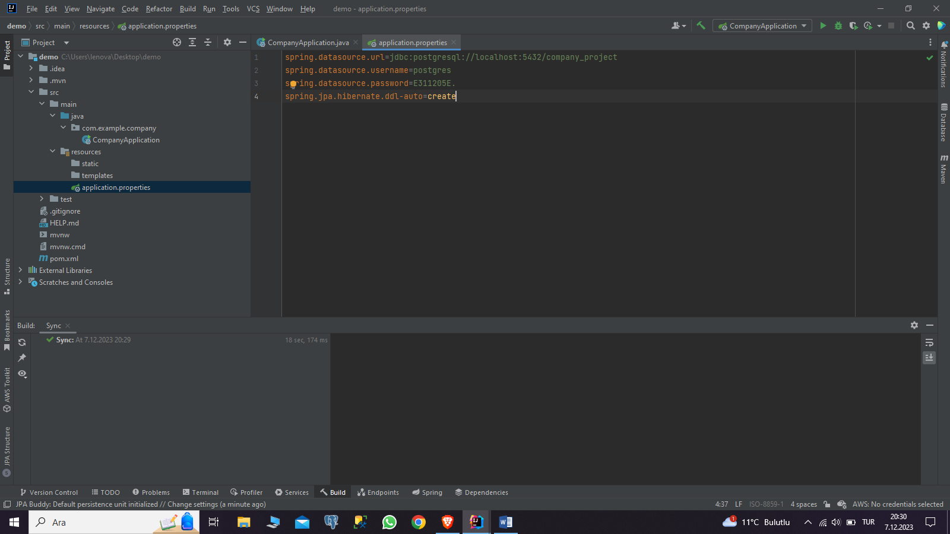

**3-** Company sınıfı oluşturuluyor. Getter ve setterlar yazılıyor.

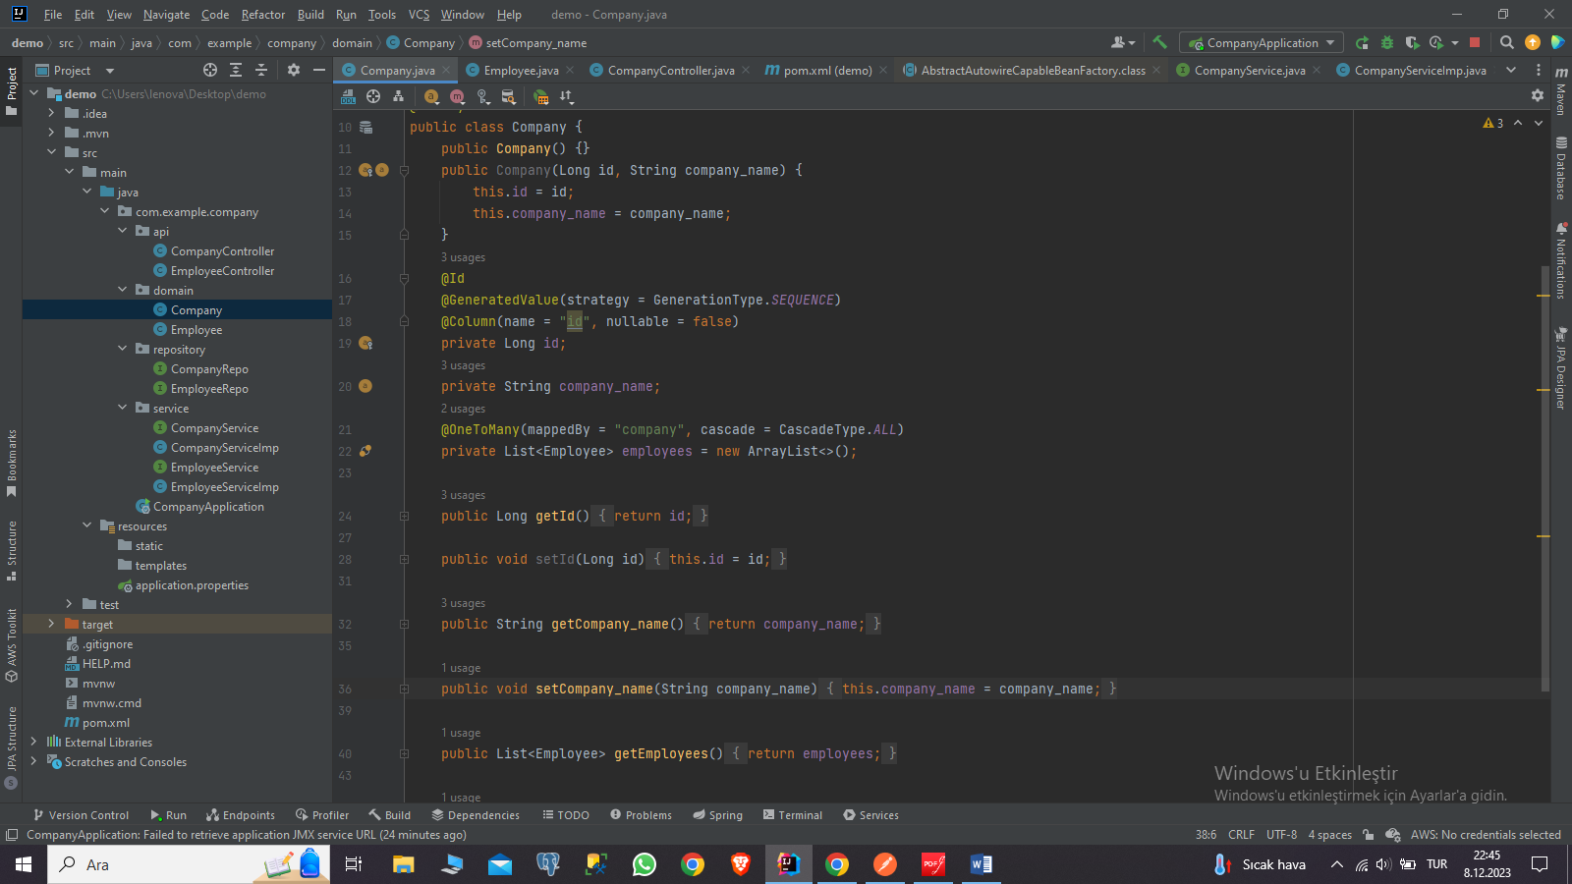

**4-** Employee sınıfı oluşturuluyor. Getter ve setterlar yazılıyor. Hibernate bu classları tablolara dönüştürecek. Classlar, Company ve Employee arasındaki ilişki One to Many – Many to One olacak şekilde ayarlandı.

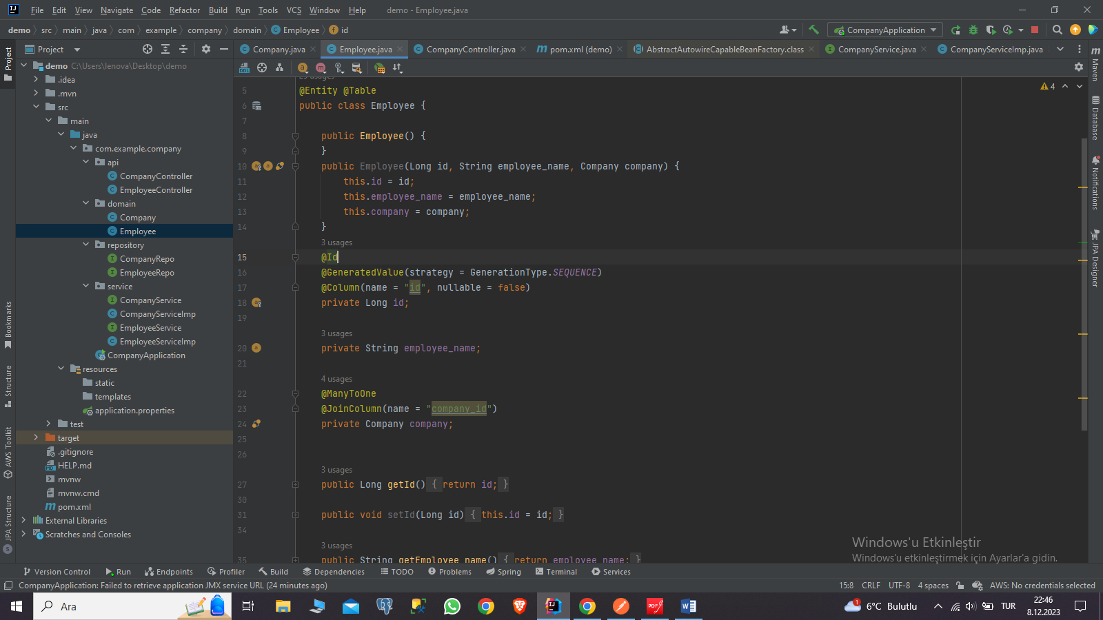

**5-** Şirket içi repository oluşturuldu. JpaRepository verilere ulaşmak ve yönetmek için, gerekli fonksiyonlara ulaşmak için kullanıldı.

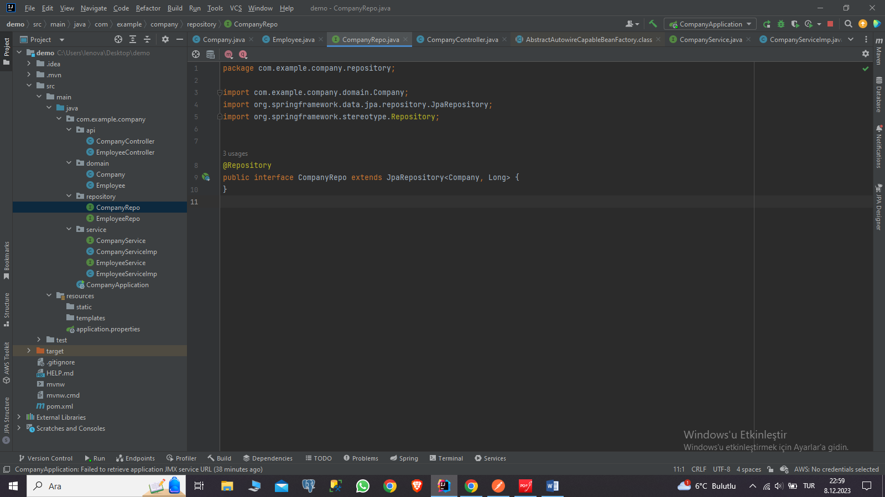

**6-** Employee içi repository oluşturuldu. JpaRepository verilere ulaşmak ve yönetmek için, gerekli fonksiyonlara ulaşmak için kullanıldı.

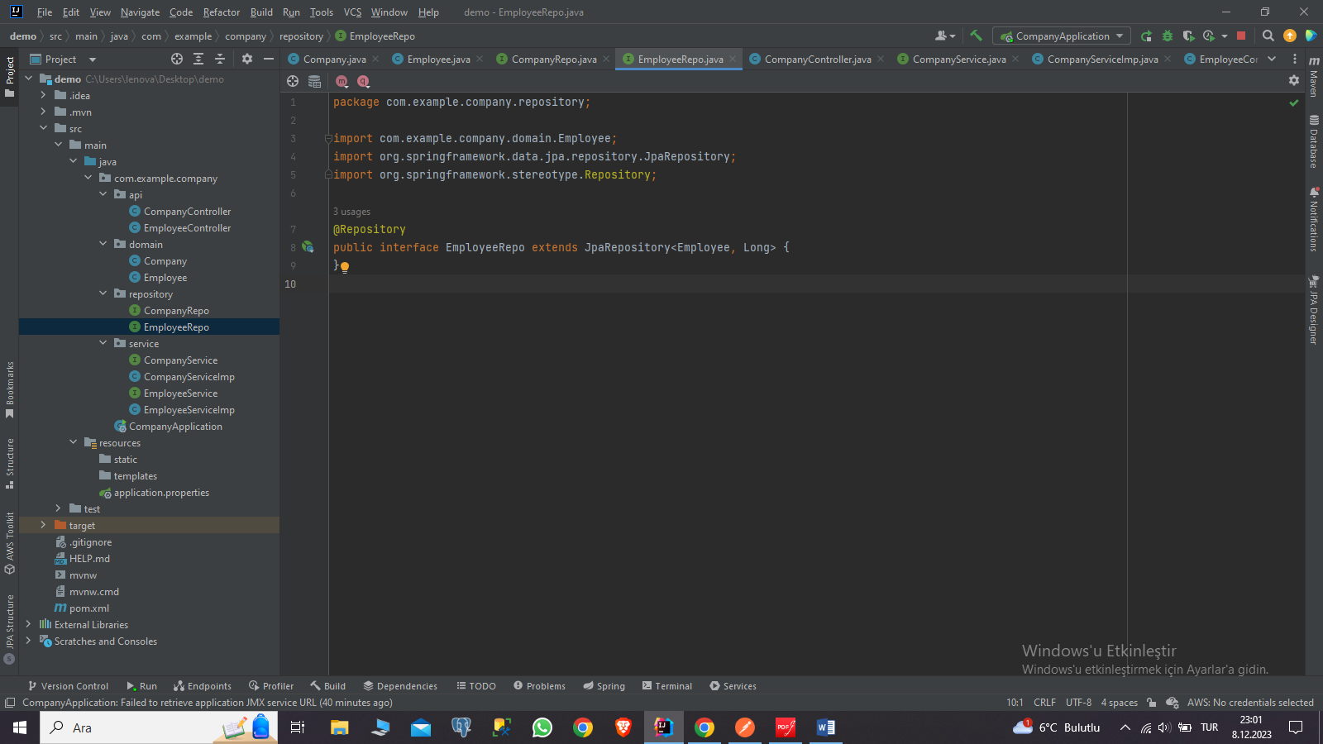

**7-** Esneklik ve bakım kolaylığı için hem servis arayüzü hemde implementasyonu yazıldı. Daha iyi inceleme için kaynak kodları paylaşıldı. Company servisi ve implementasyonu.

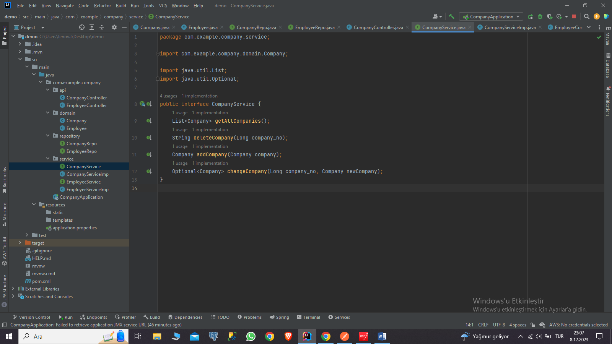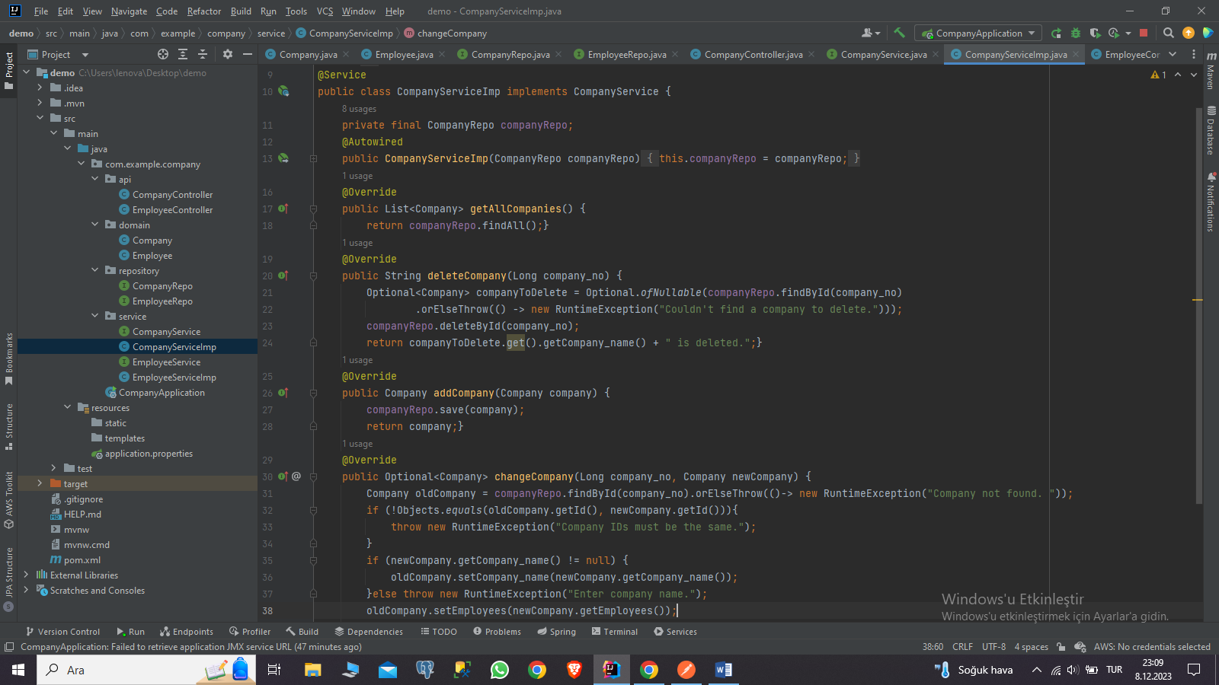

**8-** Employee servisi ve implementasyonu.

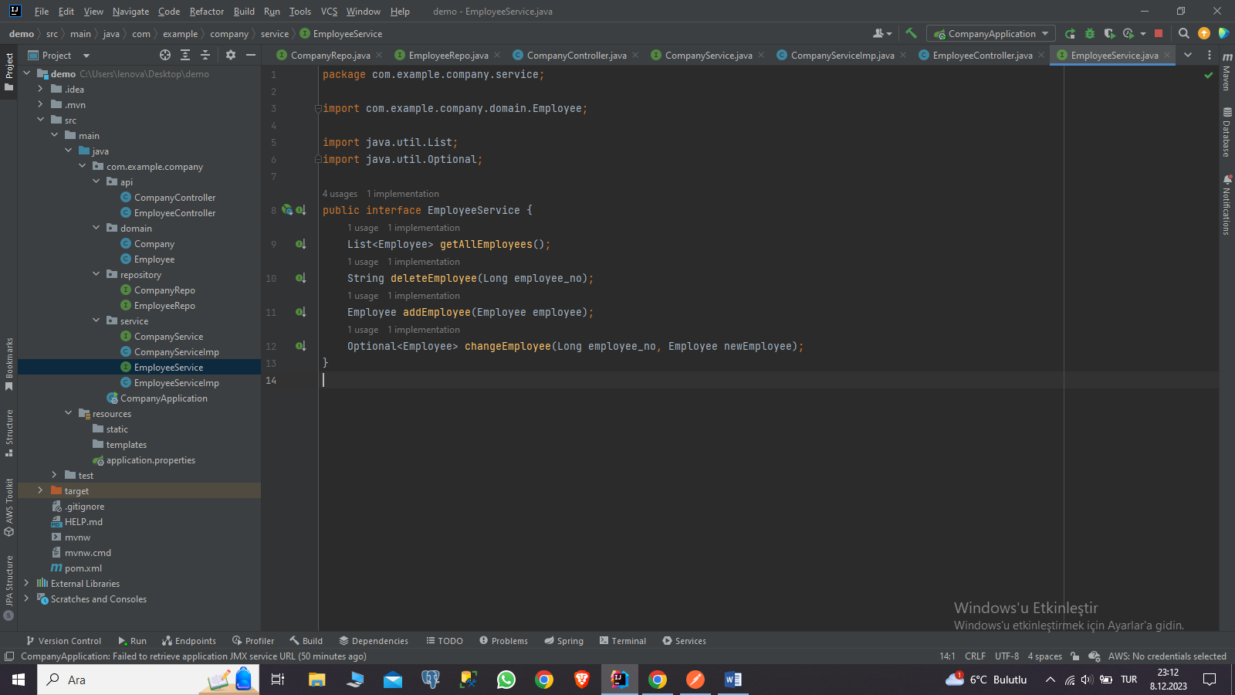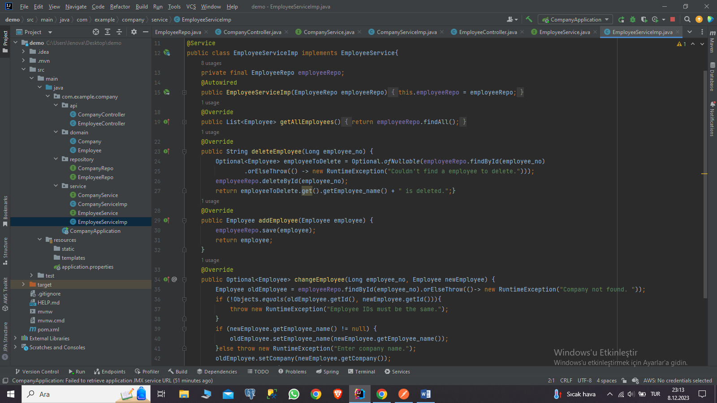

**9-** Son olarakta Controller kısımları. Bu yapılarda, End pointleri uygun biçimde, istenilen http metodlarıyla yapılandırıyoruz. Company için : 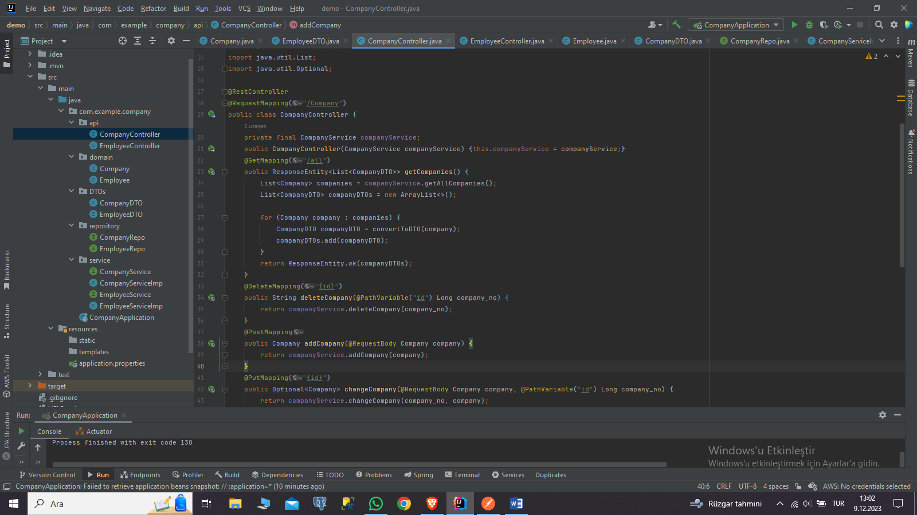

**10-** Employee için :

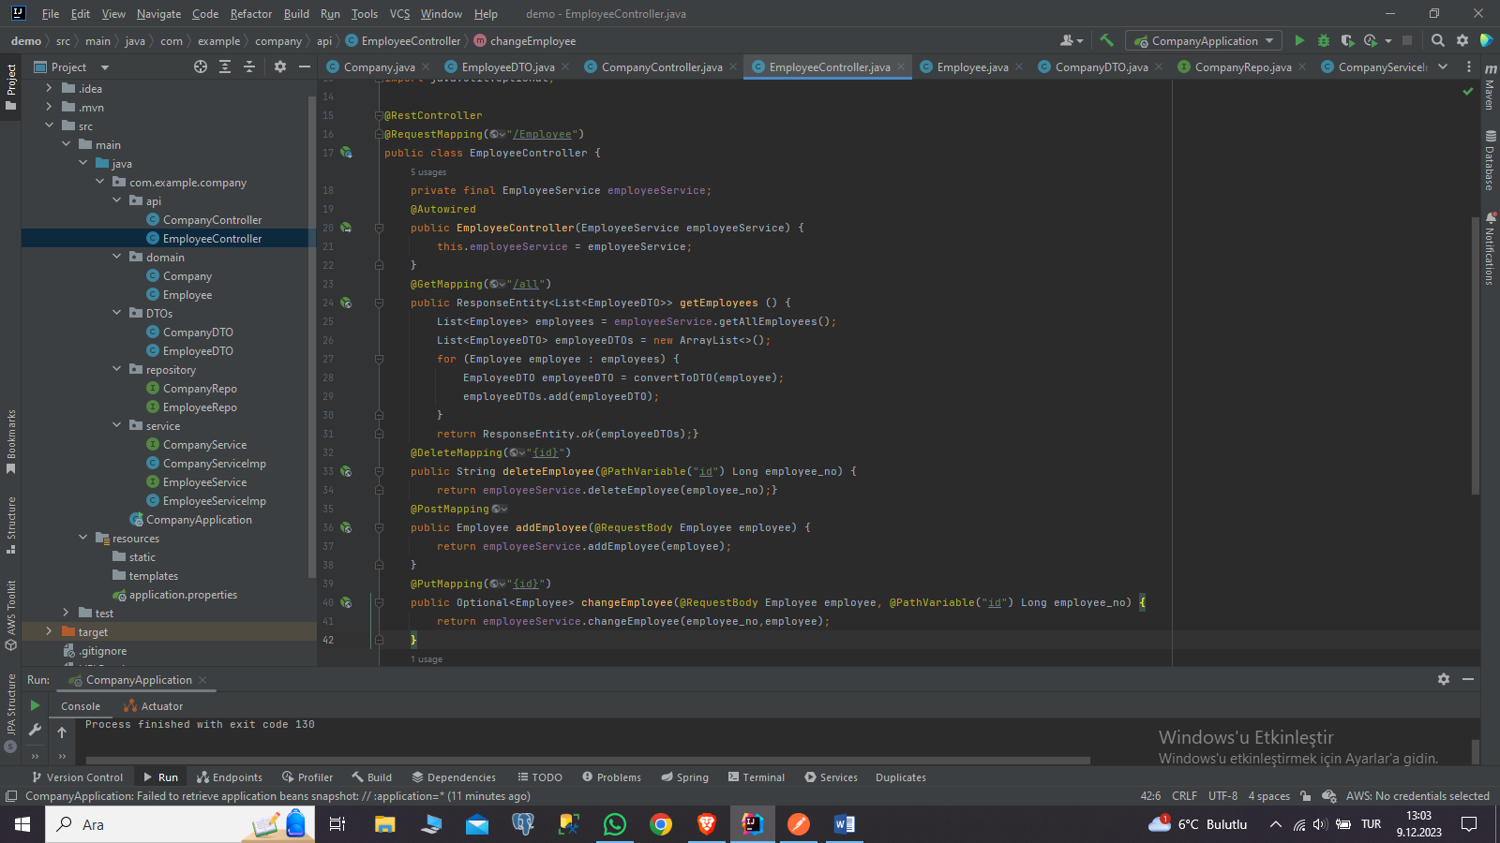

**POSTMAN ÜZERİNDEN TEST**

**1-** Company Ekleme

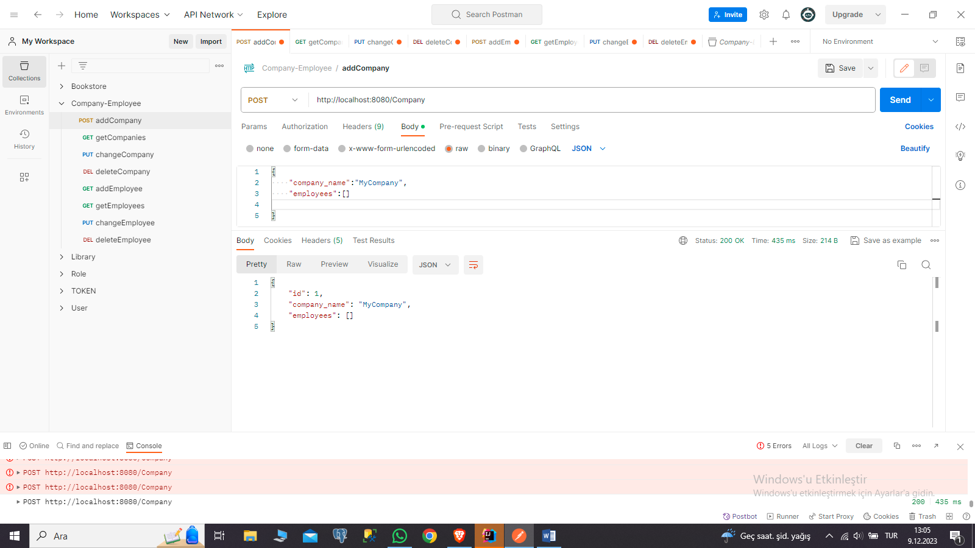

**2-** Company Değiştirme

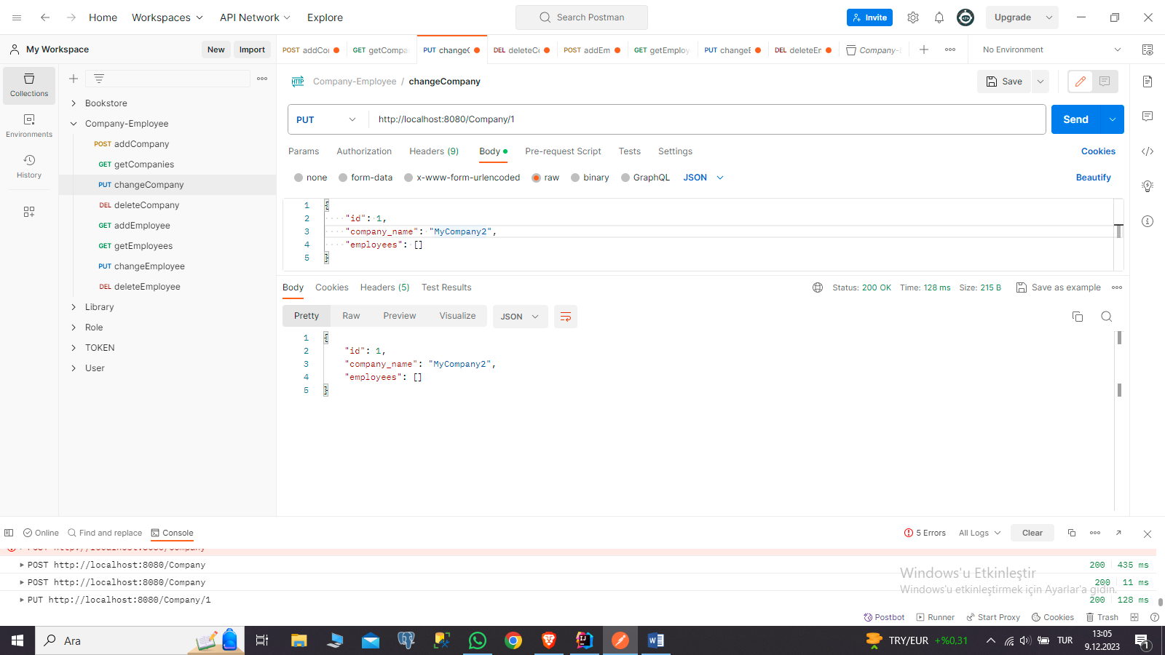

3- Company Silme

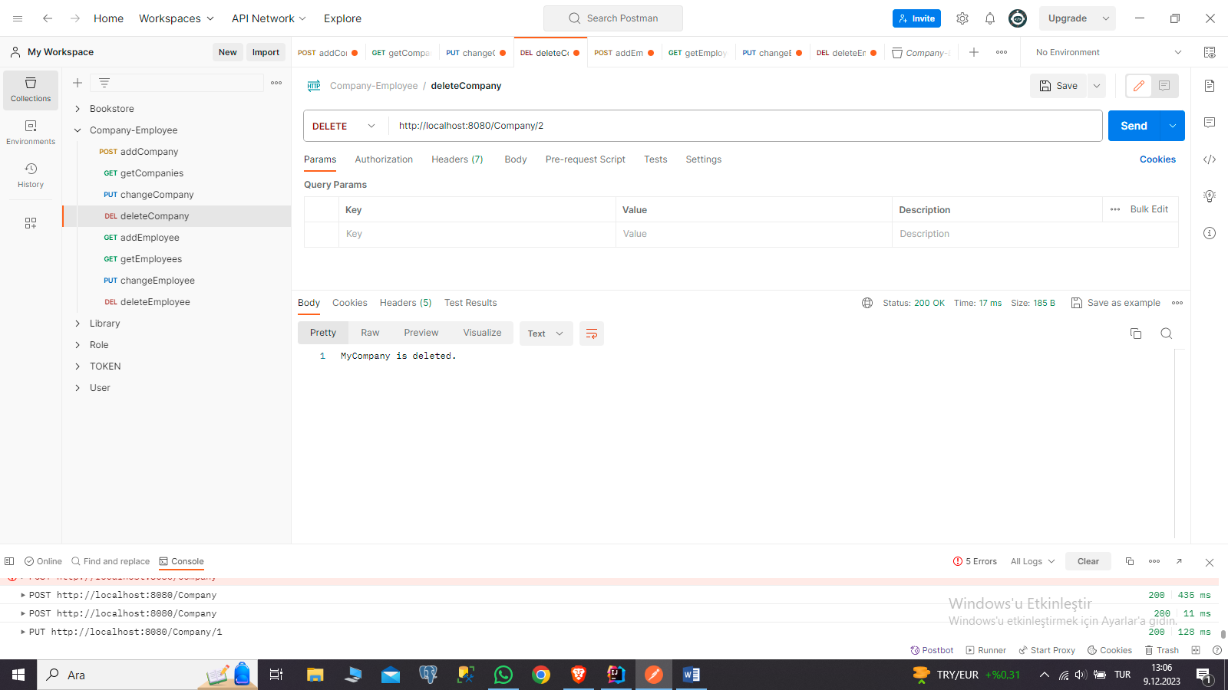

**4-** Employee Ekleme

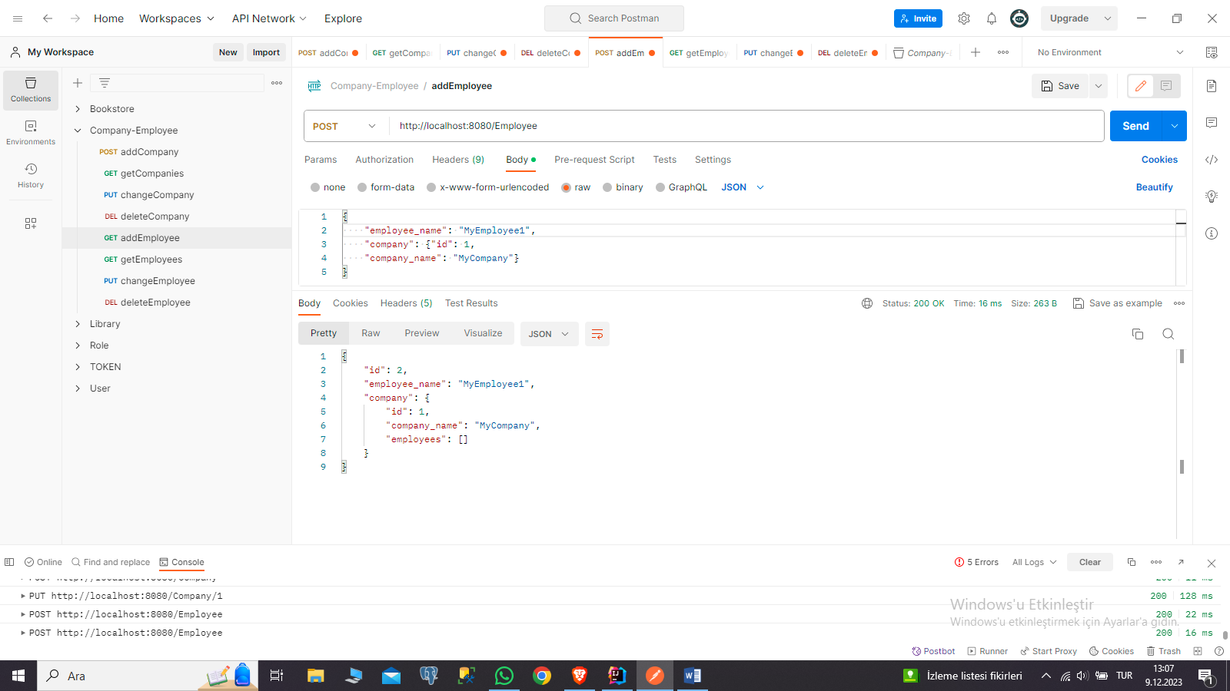

**5-** Employee Değiştirme

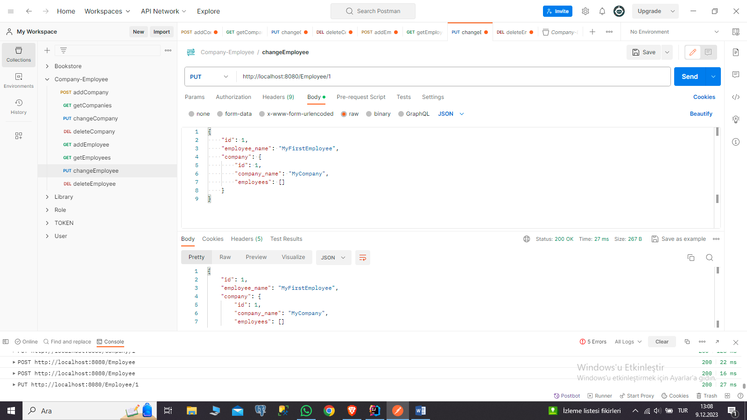

6- Employee Silme

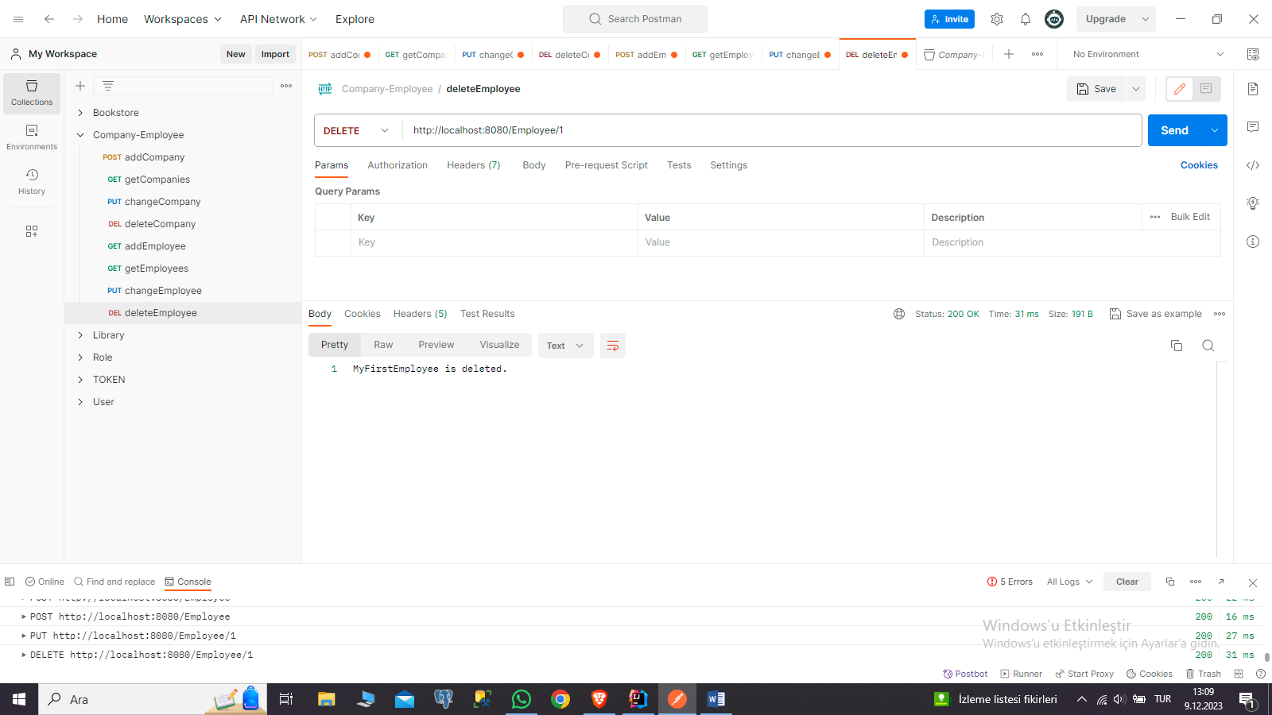

**7-** Tüm Companyleri çekme

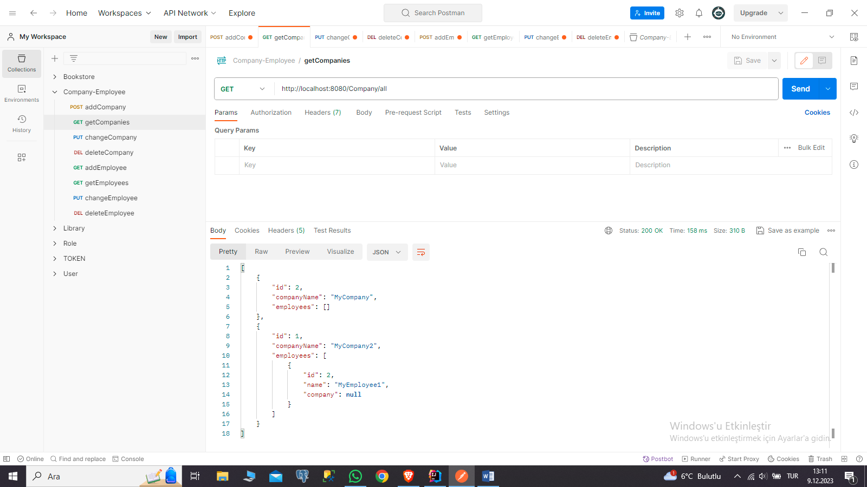

**8-** Tüm Employeeleri çekme

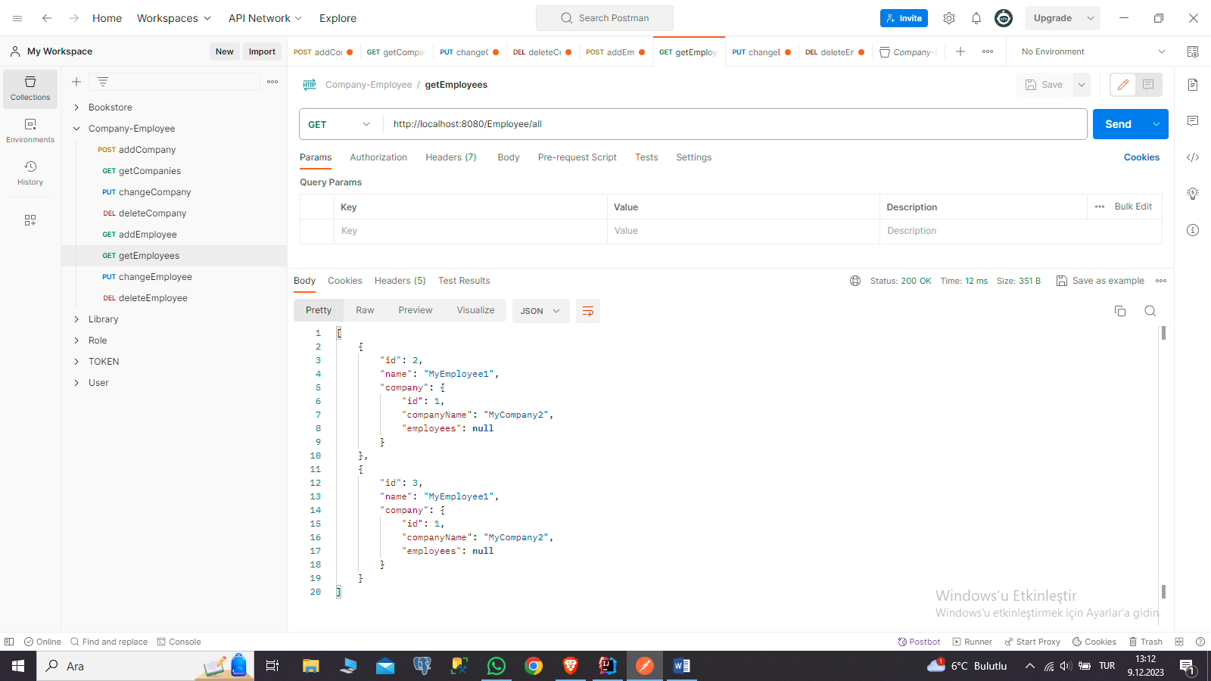

Tüm endpointler Postmande test edildi, kaynak kodları Githubta paylaşıldı.